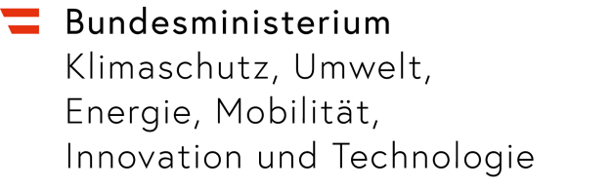

Mobilität der Zukunft
  - Finanziert im Rahmen des Programms „Mobilität der Zukunft“ durch das BMK
Wien, 2020

Impressum
Medieninhaber, Verleger und Herausgeber:
Bundesministerium für Klimaschutz, Umwelt, Energie, Mobilität, Innovation und Technologie (BMK)
A-1030 Wien, Radetzkystraße 2

Programmverantwortung Mobilität der Zukunft:
Abteilung III/I4 – Mobilitäts- und Verkehrstechnologien
Ansprechperson Gütermobilität
DI (FH) Sarah Bittner-Krautsack MBA
Tel.: +43 (0)1 71162- 653211
E-Mail: sarah.bittner-krautsack@bmk.gv.at
Website: www.bmk.gv.at; Website Mobilität der Zukunft: www.mobilitaetderzukunft.at

Programmmanagement Mobilität der Zukunft
Österreichische Forschungsförderungsgesellschaft mbH
A-1090 Wien, Sensengasse 1
Ansprechperson Gütermobilität
DI Verena Eder
Tel.: +43 (0)5 7755- 5036
E-Mail: verena.eder@ffg.at
Website: ffg.at/mobilitaetderzukunft

Für den Inhalt verantwortliche Autorinnen und Autoren:

Organisation 1
Autor 1: Titel Vorname Nachname Titel
Autor 2:
Tel.: +43 XX
E-Mail: vorname.nachname@organisation.at
Website: www.organisation.at

Wien, 2020. Stand: 18. Juni 2020
Copyright und Haftung:
Auszugsweiser Abdruck ist nur mit Quellenangabe gestattet, alle sonstigen Rechte sind ohne schriftliche Zustimmung des Medieninhabers unzulässig.
Es wird darauf verwiesen, dass alle Angaben in dieser Publikation trotz sorgfältiger Bearbeitung ohne Gewähr erfolgen und eine Haftung des Bund der Autorinnen und Autoren ausgeschlossen ist. Rechtausführungen stellen die unverbindliche Meinung der Autorinnen und Autoren dar und können der Rechtsprechung der unabhängigen Gerichte keinesfalls vorgreifen.
Rückmeldungen: Ihre Überlegungen zu vorliegender Publikation übermitteln Sie bitte an i4@bmk.gv.at.

Vorwort
Vorname Nachname
Vorworttext hier einfach eingeben, Standard-Absätze.
Portraitbild laden (Bildschaltfläche klicken). Bitte nicht vergessen, den Alternativtext (Portrait Vorname Nachname) anschließend zum Bild einzugeben. Das Bild selbst bitte in der Größe 3,8 cm breit und 4,7 cm hoch für diesen Zweck vorbereiten.
Falls Sie kein Bild benötigen, den Positionsrahmen, welcher das Bild und den Bilduntertitel enthält, einfach entfernen.
Name
Funktion

Inhalt
Vorwort 3
Kapitel 1 3
Absatz- und Zeichenformate 3
Tabellenverzeichnis 3
Abbildungsverzeichnis 3
Literaturverzeichnis 3
Abkürzungen 3

Kapitel 1
Hier kann eine kurze Einleitung in das Kapitel stehen. Das ist genau ein Absatz und dieser enthält keine weiteren Zeichenformatierungen.
Es folgt ein „Standard“- oder „Block“-Absatz nach oder eine Überschrift der Ebene 2.
Sie können den Inhalt dieses Kapitels anschließend einfach löschen und stattdessen Ihren Inhalt einfügen und entsprechend formatieren oder mit einem inhaltsleeren Dokument beginnen.

Absatz- und Zeichenformate
Alle wesentlichen Formatvorlagen für Absatz- und Zeichenformatierung stehen im Formatschnellkatalog zur Verfügung.
Abbildung 1 Formatschnellkatalog
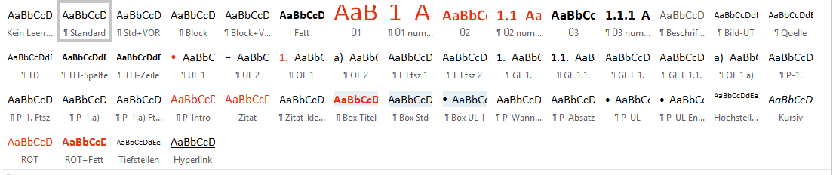
Formatieren Sie einfach alles ausschließlich mittels Verwendung der Formatvorlagen!
Tabelle 1 Beispiel-Tabelle
TH Spalte + links | TH-Spalte | TH-Spalte
TH-Zeile | TD | TD
TH-Zeile | TD | TD
TH-Zeile | TD | TD
TH-Zeile Gesamt | TD + Fett | TD + Fett
Quelle
Für weitere Informationen lesen Sie die detaillierte Beschreibung der Broschueren-Vorlage im Intranet und unter https://services.bka.gv.at/cd/office-vorlagen/.
Sollten Sie spezielle Formatierungen oder spezielle Dokumentenvorlagen benötigen oder Fragen zur Vorlage oder den Wunsch nach einer Einschulung in die Benutzung der Dokumentvorlagen haben, wenden Sie sich bitte an Bundeskanzleramt Referat I/12/b per E-Mail an office-vorlagen@bka.gv.at.

Tabellenverzeichnis
Tabelle 1 Beispiel-Tabelle 3

Abbildungsverzeichnis
Abbildung 1 Formatschnellkatalog 3

Literaturverzeichnis
Nachname, Vorname: Titel des Buchabschnitts. In: Nachname, Vorname/Nachname, Vorname (Hg.): Titel des Buches. Münster: Musterverlag 1889, Bd. 12, 10. Aufl., S. 21–25.
Nachname, Vorname/Nachname, Vorname: Titel des Buchabschnitts. In: Nachname, Vorname/Nachname, Vorname (Hg.): Titel des Buches. Münster: Musterverlag 1889, Bd. 12, 10. Aufl., S. 21–25.

Abkürzungen
Abk. | Abkürzung
BGBl. | Bundesgesetzblatt
Art. | Artikel
usw. | und so weiter

Bundesministerium für Klimaschutz, Umwelt, Energie, Mobilität, Innovation und Technologie
Radetzkystraße 2, 1030 Wien
+43 1 711 62 65-0
email@bmk.gv.at
bmk.gv.at

